Владимир Никифоров

Применение композитных материалов в умном медицинском оборудовании, в том числе и с инновационными лазерными системами, управляемыми и контролируемыми комплексами с элементами искусственного интеллекта и искусственными нейронными сетями

В значительной степени преимущества так называемого умного медицинского оборудования формируются за счёт применения различных композитных материалов, причём как для конструктивных компонентов – композиты типа – алмаз – медь, так и для технологических растворов и жидкостей, где благодаря инновационным технологиям формируются гомогенные эмульсии.

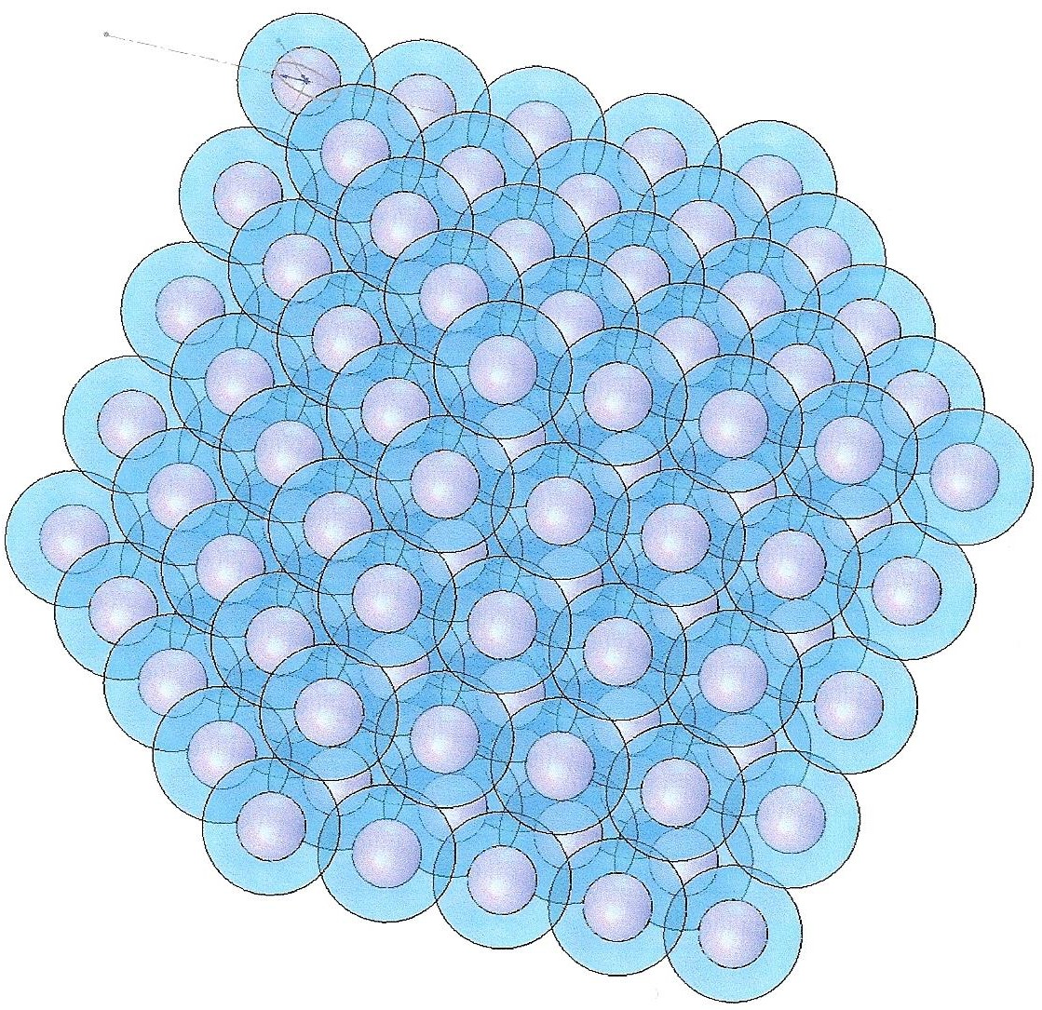

Рисунок 1. На рисунке показана модель композитной структуры, построенной по принципу - сверхтвёрдое ядро, окружённое оболочкой из сверхпластичного материала, преимущественно имеющего свойства хладно – текучести.
Благодаря указанной структуре материала в модулях лазерных диодов формируются умные системы охлаждения, в которых за счёт свойств композитного материала формируется эффект равномерного рассеивания не только тепловых импульсов, но и импульсов тока, особенно опасных при работе с мощными лазерными диодами.
Сферы серого цвета на рисунке - ядра капсул композитного материала, изготовленные из синтетического алмаза, оболочки голубого цвета - медь, осаждённая на ядра капсул.
Материал показан до калибровки, при которой в процессе хладно – текучести медь плывёт и заполняет все промежутки между капсулами.

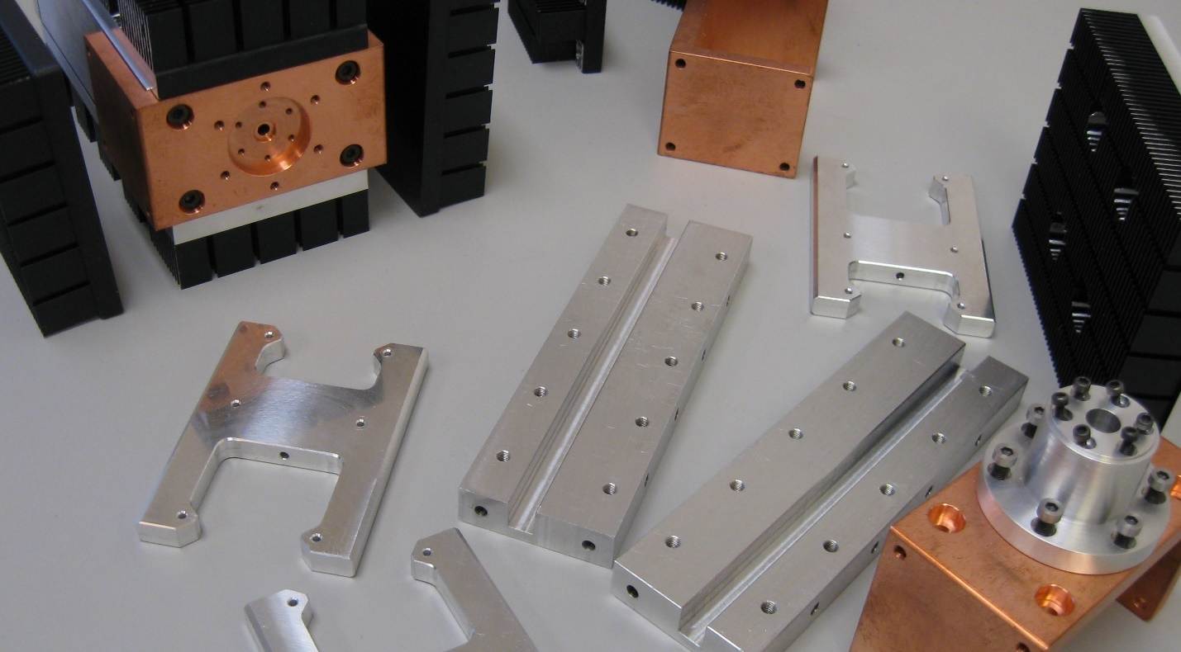
Рисунок 2. На рисунке показаны основные конструктивные элементы модуля лазерного диода, в которых держатель лазерного диода выполнен из композитного материала - алмаз – медь, в котором применена классическая методика производства этого материала по следующей схеме, в которой из синтетического алмаза производятся сферические ядра композитных капсул, покрываемые затем медной оболочкой. Полученные таким образом капсулы помещаются в специальную форму, где под высоким давлением в материале инициируются холодная текучесть металла, в данном случае – меди.
Кроме меди могут быть использованы другие пластичные и электропроводные металлы - как например серебро.

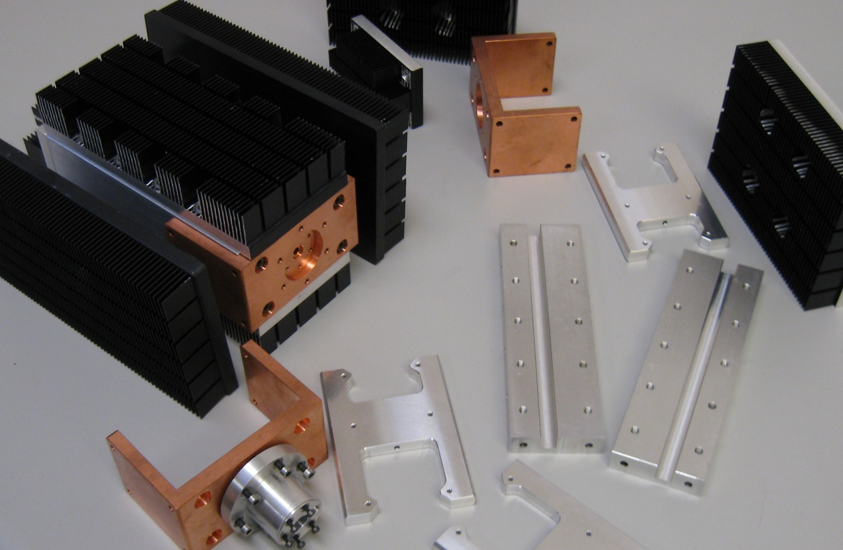
Рисунок 3. На рисунке показаны основные конструктивные элементы модуля лазерного диода, в которых держатель лазерного диода выполнен из композитного материала - алмаз – медь, в котором применена классическая методика производства этого материала по следующей схеме, в которой из синтетического алмаза производятся сферические ядра композитных капсул, покрываемые затем медной оболочкой.
Все элементы расположены в другой позиции, чем на рисунке 2.
К плате – держателю лазерного диода подсоединён корпус подсистемы кодирования и декодирования, предназначенной для идентификации одноразовых инструментов оптической лазерной системы, причём кодирование и декодирование выполняются при помощи магниторезонансной спектроскопии.
Как видно из рисунка этот корпус изготовлен из алюминиевого сплава.
Представленная на рисунке конструктивная версия компонентов позволяет на их базе готовить различные версии сборок модуля, в том числе и содержащих технические системы, квалифицированные – как подсистемы и несущие функции рассеивания тепловых импульсов при одновременном рассеивании токовых импульсов.
Состав конструктивных элементов также дополняется конструктивными элементами электронных плат, изготовленных по РИТМ технологии и обеспечивающих существенное повышение уровня функционального быстродействия всех электронных схем системы.

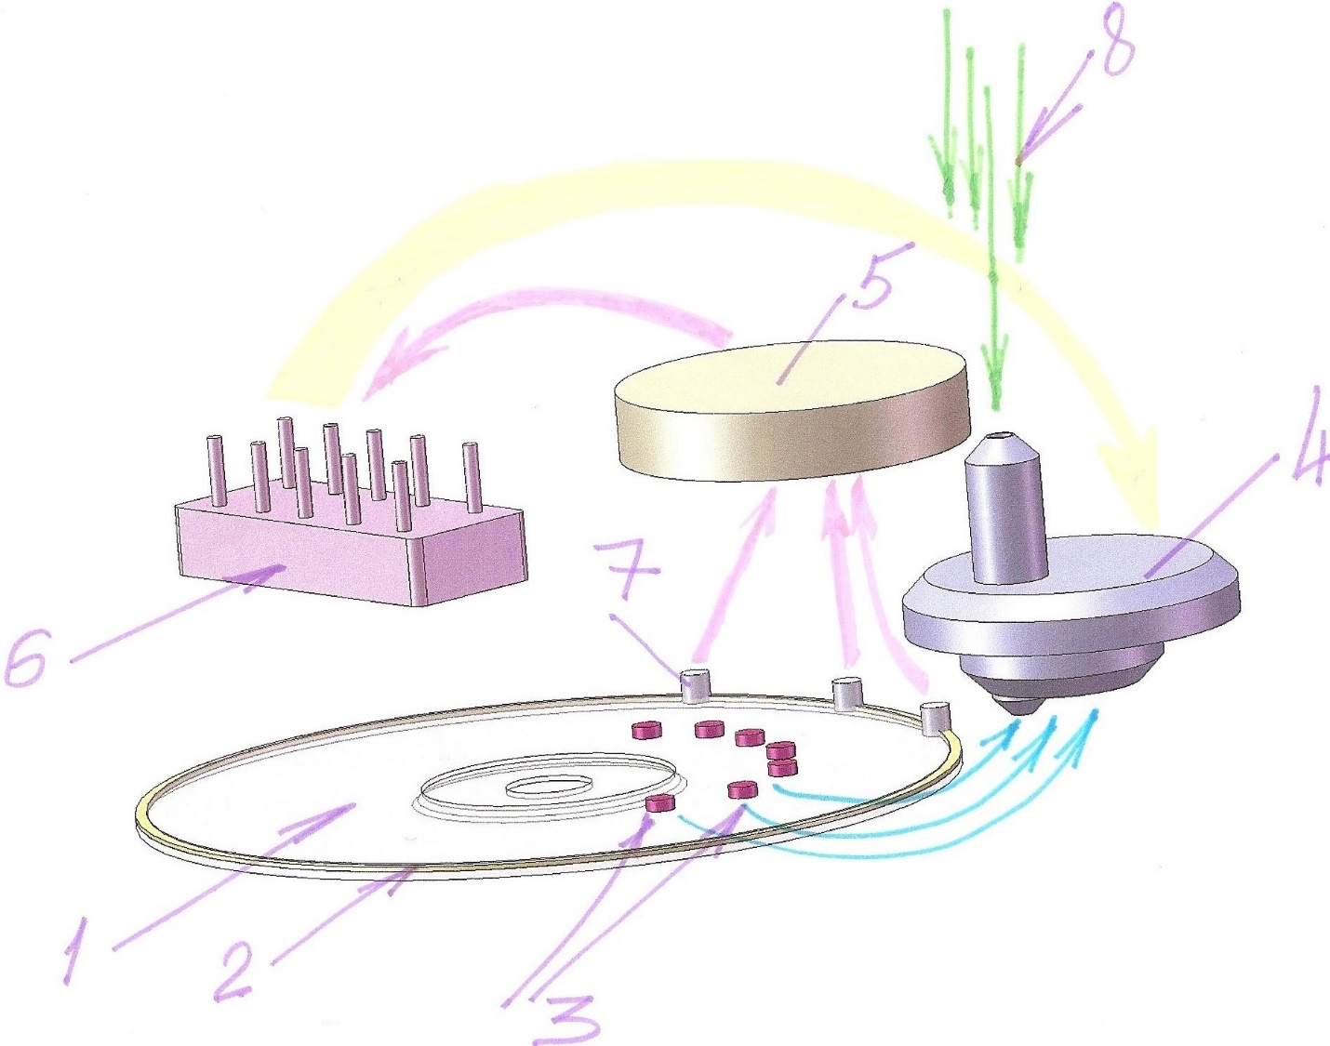
Рисунок 4. На рисунке показана система взаимодействия компонентов модуля лазерного диода с элементами искусственного интеллекта и искусственными нейронными сетями, при включении в систему накопителей информации высокого быстродействия и высокой ёмкости. Система также включает подсистему кодирования и декодирования, функционирующую с применением магнитной и резонансной спектроскопии - обработка данных которой также является частью важных функций искусственного интеллекта.
Цифрами на рисунке обозначены:
1 – аккумулятор информации, преимущественно многослойный, возможно – имеющий систему идентификации индивидуального кода, выражающегося в измерении при помощи магнитной и резонансной спектроскопии контрольной ленты аккумулятора информации, как правило изготовленной из пластичного металла, или нанесённой электрохимическим методом на периферию аккумулятора информации ( как правило диаметром 120 миллиметров ).
2 – кодирующее кольцо на аккумуляторе информации, кодирующая толщина которого отличается на величину не более 1 микрона, что позволяет обеспечить множество вариантов кода и при помощи элементов искусственного интеллекта при взаимодействии с искусственными нейронными сетями способно в режиме реального времени группировать сигналы и выполнять роль диспетчера при их распределении между компонентами надсистемы.
3 – условные изображения порций информации на треках аккумулятора информации, синхронно передаваемых на комплексную, в том числе и лазерную считывающую головку, а также локальную аналитическую систему координируемую при помощи элементов искусственного интеллекта и искусственных нейронных сетей, конфигурация которых варьируется в зависимости от профиля поставленных задач и сложности оборудования.
4 – комплексная, в том числе и лазерная считывающая головка, а также локальная аналитическая система координируемая при помощи элементов искусственного интеллекта и искусственных нейронных сетей, конфигурация которых варьируется в зависимости от профиля поставленных задач и сложности оборудования.
5 – промежуточная контрольная и аналитическая система, функционально связанная с процессором, входящим в надсистему и аккумулирующая сигналы от трёх сенсоров, измеряющих толщину контрольной ленты аккумулятора информации, удостоверяющая эквивалентность толщины контрольной ленты – коду и, при соответствии установленному коду, разрешающая проведение следующей по циклу операции.
6 – ведущий процессор, входящий и контролирующий всю надсистему, включая входящую и исходящую информацию от элементов искусственного интеллекта и искусственных нейронных сетей.
7 – три сенсора – соленоида, синхронно взаимодействующих с контрольной лентой аккумулятора информации и измеряющих толщину указанной ленты при помощи магнитной и резонансной спектроскопии.
Сигналы сенсоров синхронно передаются на промежуточную контрольную и аналитическую систему - 5, функционально связанную с процессором, входящим в надсистему и аккумулирующую сигналы от трёх сенсоров, измеряющих толщину контрольной ленты аккумулятора информации, удостоверяющую эквивалентность толщины контрольной ленты – коду и, при соответствии установленному коду, разрешающую проведение следующей по циклу операции.
8 – условно показан внешний источник лазерного излучения, который может быть использован как для чтения – так и для записи информации и, при этом параметры излучения этого внешнего источника излучения находятся в постоянной регулировке и в аналитическом контроле, в которых участвуют все компоненты технической надсистемы и кроме этого, которые имеют верхний уровень контрольного и аналитического управления, координируемый в том числе и элементами искусственного интеллекта и в рамках которых инициируется процесс самообучения, реализуемый в рамках искусственных нейронных сетей с учётом всей текущей информации, собираемой ведущим процессором 6.
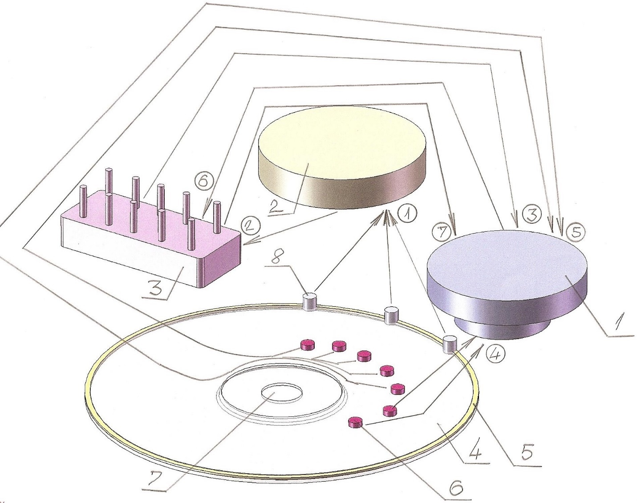
Рисунок 5. На рисунке представлена схема последовательности взаимодействия компонентов технической системы управления и контроля в режиме реального времени для интегрального модуля лазерного диода и его радиочастотного драйвера в совокупности с носителем информации значительной ёмкости, с системой кодирования и декодирования носителя информации с он-лайн контролем соответствия кода от 3 синхронных сенсоров магнитной и резонансной спектроскопии и соответствующих процессоров аналитической обработки сигналов, объединённых элементами искусственного интеллекта и искусственными нейронными сетями одновременно передающими результаты аналитической обработки поступивших сигналов и формирующих и передающих управляющие и координирующие сигналы на все элементы и компоненты технической и технологической надсистемы.
Цифрами на рисунке обозначены:
1 – комплексная, в том числе и лазерная считывающая головка, а также локальная аналитическая система координируемая при помощи элементов искусственного интеллекта и искусственных нейронных сетей, конфигурация которых варьируется в зависимости от профиля поставленных задач и сложности оборудования.
2 – промежуточная контрольная и аналитическая система, функционально связанная с процессором, входящим в надсистему и аккумулирующая сигналы от трёх сенсоров, измеряющих толщину контрольной ленты аккумулятора информации, удостоверяющая эквивалентность толщины контрольной ленты – коду и, при соответствии установленному коду, разрешающая проведение следующей по циклу операции.
3 – ведущий процессор, входящий и контролирующий всю надсистему, включая входящую и исходящую информацию от элементов искусственного интеллекта и искусственных нейронных сетей.
4 – аккумулятор информации, преимущественно многослойный, возможно – имеющий систему идентификации индивидуального кода, выражающегося в измерении при помощи магнитной и резонансной спектроскопии контрольной ленты аккумулятора информации, как правило изготовленной из пластичного металла, или нанесённой электрохимическим методом на периферию аккумулятора информации ( как правило диаметром 120 миллиметров ).
5 – кодирующее кольцо на аккумуляторе информации, кодирующая толщина которого отличается на величину не более 1 микрона, что позволяет обеспечить множество вариантов кода и при помощи элементов искусственного интеллекта при взаимодействии с искусственными нейронными сетями способно в режиме реального времени группировать сигналы и выполнять роль диспетчера при их распределении между компонентами надсистемы.
6 – условные изображения порций информации на треках аккумулятора информации, синхронно передаваемых на комплексную, в том числе и лазерную считывающую головку, а также локальную аналитическую систему координируемую при помощи элементов искусственного интеллекта и искусственных нейронных сетей, конфигурация которых варьируется в зависимости от профиля поставленных задач и сложности оборудования.
7 – центровочное отверстие аккумулятора информации. В системе аккумулятор информации может также быть представлен в виде гибридного диска – накопителя информации и в этом случае его функции могут быть в значительной степени трансформированы, так как при использовании того же метода кодирования и декодирования, степень защиты технической надсистемы существенно повысится.

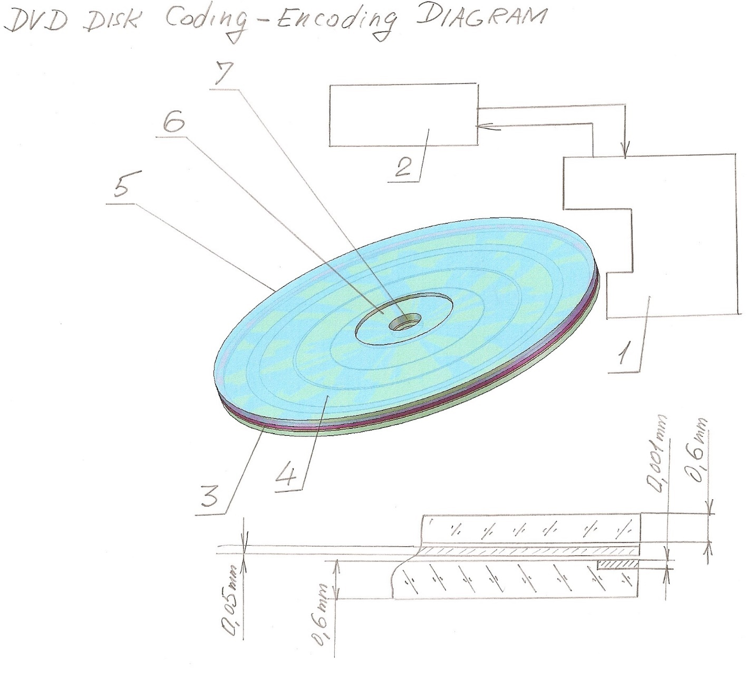
Рисунок 6. На рисунке представлен аккумулятор информации с ориентировочными размерами конструктивных элементов, влияющих на конечный результат и качество работы аккумулятора информации в технической надсистеме.
Цифрами на рисунке обозначены:
1 – радиочастотный драйвер технической системы
2 – комплексный процессор управления и контроля технической системы
3 – кодирующее кольцо
4 – верхняя панель корпуса аккумулятора информации
5 – максимальный наружный диаметр диска аккумулятора информации
6 – центровочный фланец верхней панели корпуса аккумулятора информации
7 – центровочное отверстие верхней панели корпуса аккумулятора информации

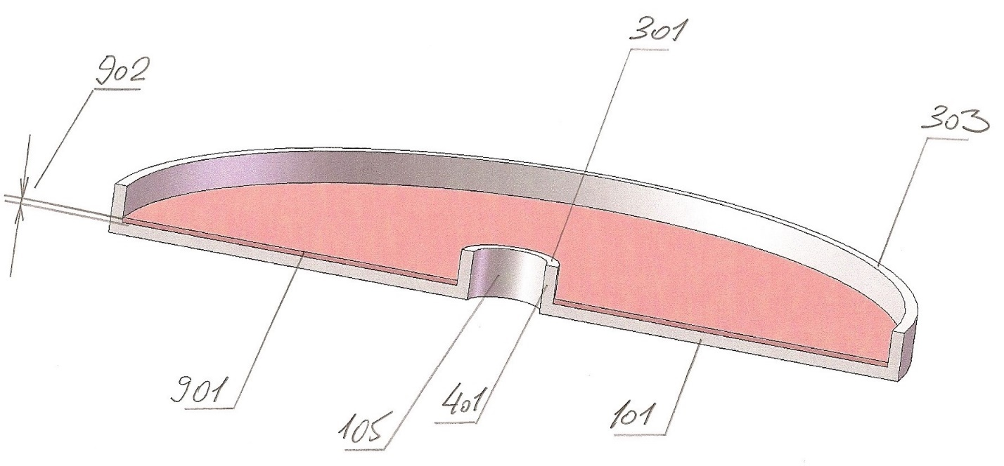
Рисунок 7. На рисунке в сечении показана композитная структура многослойного накопителя информации, пригодного по объёму информации и по быстродействию для работы в технических системах в управляющих и контрольных устройствах которых имеются элементы искусственного интеллекта и искусственные нейронные сети.
Цифрами на рисунке обозначены:
101 – дно основания многослойного накопителя ( аккумулятора ) информации. Весь накопитель выполнен из оптически прозрачного материала. С внешней стороны к дну основания может быть присоединён несущий элемент жёсткого магнитного диска, тогда вся система будет представлять собой – гибридный аккумулятор информации
105 – центровочное отверстие многослойного накопителя ( аккумулятора ) информации
301 – верхний торец втулки центровочного отверстия
303 – верхний торец втулки корпуса накопителя ( аккумулятора ) информации
401 – втулка центровочного отверстия накопителя ( аккумулятора ) информации
901 – один информационный слой после заливки, полимеризации и прессования структуры отформатированных информационных треков
902 – толщина одного информационного слоя - 0.05 миллиметра

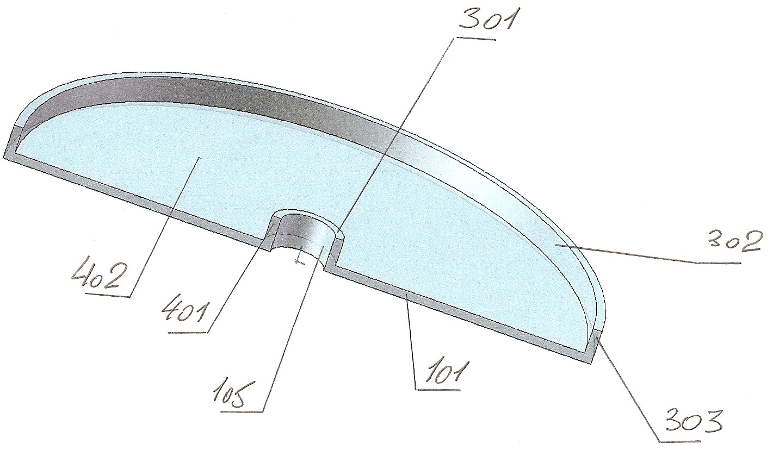
Рисунок 8. На рисунке в сечении показано литое из оптически прозрачного пластика основание многослойного накопителя информации. Такая конструкция позволяет также изготовление этого основания из непрозрачного материала, например, бериллия, для того, что бы можно было модифицировать накопитель информации в гибридный накопитель информации у которого совмещены функции жёсткого магнитного диска и оптического диска.
Цифрами на рисунке обозначены:
101 – дно основания многослойного накопителя ( аккумулятора ) информации. Весь накопитель может быть выполнен из оптически прозрачного материала или он может быть выполнен из лёгкого металла - как алюминий или в настоящее время отрабатывается технология изготовления его из бериллия. В этом случае скорость вращения накопителя может быть существенно увеличена, что резко повысит эффективность многослойного накопителя информации.
С внешней стороны к дну основания может быть присоединён несущий элемент жёсткого магнитного диска, тогда вся система будет представлять собой – гибридный аккумулятор информации.
105 – центрирующее и ориентирующее отверстие
301 – верхний торец основания
302 – наружная поверхность основания, как правило диаметром 120 миллиметров
303 – наружная цилиндрическая поверхность основания, толщина стенки ориентировочно – 1 миллиметр
401 – внутренняя центрирующая втулка основания, как правило внутренний диаметр – 15 миллиметров
402 – дно основания многослойного накопителя ( аккумулятора ) информации
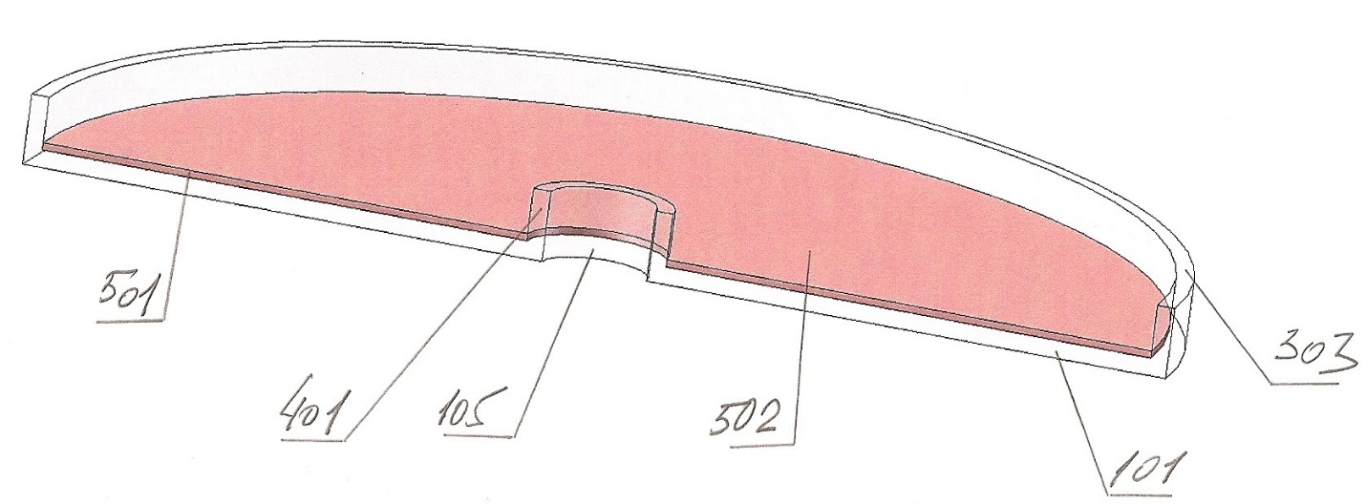
Рисунок 9. На рисунке в сечении показано основание накопителя информации с первым слоем многослойной структуры накопителя, на котором, как правило треки для записи информации наносятся методами полиграфии, а не оптического лазерного форматирования.
Такой вариант форматирования повышает надёжность записи информации и существенно увеличивает скорость нахождения и получения информации.
Испытанные варианты такого накопителя могут включать 100 слоёв, что увеличивает ёмкость накопителя более чем в 1000 раз при существенном увеличении уровня быстродействия.
Этот фактор позволяет применять такого рода накопители информации с элементами искусственного интеллекта и искусственными нейронными сетями.
Цифрами на рисунке обозначены:
101 – дно основания многослойного накопителя информации. Дно должно быть достаточно прочным, что бы в случае формирования гибридного накопителя информации к нему можно было бы крепить жёсткий магнитный диск
105 – центрирующее отверстие в дне - как правило диаметром – 15 миллиметров
303 – верхний торец наружного контура основания многослойного накопителя информации
401 – ориентирующая и центрирующая втулка основания многослойного накопителя информации
501 – один слой многослойной структуры накопителя информации - толщина слоя после полимеризации и печати, в принципе составляет – 0.05 миллиметра
502 – поверхность первого слоя многослойного накопителя информации на которой после полимеризации наносятся форматирующие метки и могут быть напрессованы контуры треков для информации
Ввиду того, что все описанные элементы конструкции и принципа действия инновационных элементов и технических подсистем многослойного накопителя информации, эквивалентны применению композитных материалов, имеет смысл отметить и проанализировать элементы новизны указанных интегративных технических решений с учётом всех отмеченных принципиальных отличительных признаков.
Рассмотрим пример интегративной технической системы.
Многослойный оптический накопитель цифровой информации и метод его производства
Дополнительные сведения для оценки целесообразности оформления предварительных патентных заявочных материалов, планирования изготовления и испытания опытных экспериментальных образцов, а также предварительного построения маршрута технологических переходов в предполагаемой – автоматической производственной линии по изготовлению в условиях массового производства указанных изделий, автор отмечает следующее:
- для начала, необходимо квалифицировать степень технологической и конструктивной принципиальной новизны предлагаемого технического решения.
- поскольку имеется несколько моделей указанного накопителя, построенных на однотипном базовом принципе, есть смысл для лучшего представления об степени реальности предлагаемого технического решения, рассмотреть первичные версии основных пунктов формулы изобретения по каждой из моделей.

Вариант реализации - многослойный оптический диск, построенный на базовом металлическом каркасе

Многослойный оптический накопитель цифровой информации, преимущественно на базе двух - фотонного хромофора ( полимерного материала, обладающего повышенной чувствительностью к световому излучению ), имеющий свойства, характеристики и возможности для оптической записи и чтения под воздействием концентрированного, послойно сфокусированного, энергетически насыщенного и подверженного комплексному программному управлению - светового луча - контролируемого и управляемого в связи с элементами искусственного интеллекта и искусственных нейронных сетей, включающий:
- полый, формообразующий, ориентирующий и упрочняющий каркас;
- последовательно выращенные в рабочих кольцевых полостях каркаса, системно чередующиеся слои из оптически прозрачного полимерного материала, и, расположенные между ними, слои из чувствительного к свету полимерного материала;
- нанесённые на верхней, по отношению к дну каркаса, стороне каждого из слоёв из оптически прозрачного полимерного материала, маркирующие символы определённой конфигурации, топологии и микрорельефа, с введёнными в его микро - полости частицами чувствительного к свету полимерного материала последующего слоя;
- пограничный слой, на переходе между каждым из предыдущих слоёв к последующему, возникший при растворении полимера предыдущего слоя мономером последующего слоя;
- информационные накопительные слои, последовательно записанные на слоях из чувствительного к свету полимерного материала, перед выращиванием последующих слоёв из оптически прозрачного полимерного материала, причём в процессе записи и чтения информационные оптические символы являются производными от маркирующих символов каждого из предыдущих слоёв оптически прозрачного полимерного материала.

Базовый металлический каркас предполагается изготавливать из алюминия, методом ударного обратного выдавливания, с доведением материала до состояния текучести и последующим предварительным напряжением, для сохранения правильных геометрических форм, при минимальной толщине стенок каркаса и при минимальном весе ( массе ) указанного каркаса.
Предполагается, что толщина стенок каркаса будет в пределах 0,05 миллиметра; высота стенок - 1,2 миллиметра. Наружный диаметр каркаса будет - 120 миллиметров, в центре - посадочное отверстие диаметром в 15 миллиметров.
Концентрично посадочному отверстию должна быть кольцевая полость с наружным диаметром в 44-45 миллиметров. Она может быть заполненной полимером, или может быть незаполненной.
Указанный каркас должен иметь очень точные размеры, которые обеспечиваются точностью штампа для ударного выдавливания.
Можно предположить, что изготовление такого каркаса не встретит каких либо затруднений, поскольку технология ударного выдавливания алюминия хорошо отработана и технологическая оснастка не является дорогостоящей.
На основании каркаса предполагается выполнить покрытие из алмазной порошковой композиции, толщиной в 10-15 микрометров.
Такое покрытие обеспечивает:
- высокую степень электрической изоляции;
- высокую степень теплопроводности.
- большую скорость рассеивания тепла.
- гарантию нейтрализации статического электричества.
- сохранность поверхности от царапин и других механических повреждений.

Вместо алюминиевого каркаса, может быть использован его полимерный эквивалент.
В обеих случаях эта часть диска не должна вызвать проблем при изготовлении, а наоборот, может служить базовым гарантом получения более высокой точности при последующем выращивании вертикальной иерархии рабочего объёма диска.
Методика контроля основных геометрических и размерных параметров и соотношений для этой части диска, сводится к одноразовому контролю технологической оснастки и периодическому контролю её степени износа.

ВЫРАЩИВАНИЕ СЛОИСТОЙ СТРУКТУРЫ ВЕРТИКАЛЬНОЙ ИЕРАРХИИ ДИСКА
Для процесса используют в качестве исходного материала- мономеры полимерных композиций, которые:
- проходят процесс полимеризации при воздействии какого либо терморадиационного излучения;
- в процессе полимеризации не требуют длительного периода времени на полимеризацию и отверждение слоя;
- имеют вязкость, позволяющую распылять их при помощи дозирующих форсунок.
- имеют коэффициент поверхностного натяжения, позволяющий удерживать плёнку указанного мономера на поверхности слоя, при толщине плёнки 2-5 микрометров.

Указанный мономер материала, чувствительного к световому излучению, является растворителем для прозрачного оптического полимерного материала, из которого изготавливаются слои, пограничные для слоя из материала, чувствительного для светового излучения.
Указанные пограничные слои по толщине должны быть толще, чем слой из материала чувствительного к световому излучению, на величину, обеспечивающую минимальную величину оптического искажения лучей от источника светового излучения.

СПИСОК ИСПОЛЬЗОВАННОЙ ЛИТЕРАТУРЫ, ПАТЕНТНЫХ И ЛИЦЕНЗИОННЫХ МАТЕРИАЛОВ
ПРИЛОЖЕНИЕ 1
United States Patent Application | 20020064194
Kind Code | A1
Nagamatsu, Shinya | May 30, 2002

LIGHT SOURCE COMPRISING LASER DIODE MODULE
Abstract
A light source comprising a plurality of laser diode modules, wherein a plurality of high optical power laser diode modules are arranged in high density, each of the plurality of high optical power laser diode modules includes a metal substrate mounting a laser diode chip and an optical instrument thereon; a Peltier device thermally connected to the metal substrate; a heat pipe having a heat absorbing portion and a heat dissipating portion in which the beat absorbing portion is thermally connected to the Peltier device and a heat dissipating fin is provided on the heat dissipating portion; and a heat pipe reinforcing member to hold the heat dissipating fin and reinforce a strength of the heat pipe.
ПРИЛОЖЕНИЕ 2
United States Patent Application | 20190067161
Kind Code | A1
Kaifuchi; Yoshikazu | February 28, 2019

SEMICONDUCTOR LASER MODULE AND METHOD FOR MANUFACTURING THE SAME
Abstract
The semiconductor laser module 1 has an electrically conductive heat sink 10, a submount 20 disposed above the heat sink 10, a semiconductor laser device 30 disposed above the submount 20, a lower solder layer 50 disposed between the heat sink 10 and the submount 20, and an upper solder layer 60 electrically connected to the semiconductor laser device 30 and the heat sink 10. This upper solder layer 60 has an electric resistivity lower than an electric resistivity of the submount 20 and extends along surfaces 21 and 22 of the submount 20 to the heat sink 10.
ПРИЛОЖЕНИЕ 3
United States Patent Application | 20180191135
Kind Code | A1
YANASE; Atsushi | July 5, 2018

LASER UNIT AND LASER DEVICE
Abstract
The light-concentration density or laser power of a combined laser beam bundle, obtained by combining individual laser beams that are caused to oscillate by and are output from a plurality of single-emitter LDs, is increased efficiently, with high quality. On a bottom plate or a unit base 22 of the laser unit 10, there are disposed: a pair of stacked laser beam creation units 24L, 24R which are arranged with left-right symmetry with respect to a center line N; a single wavelength stabilizing element (VBG) 26 of which an incidence plane vertically intersects the center line N; a pair of primary anamorphic prisms 28L, 28R which are arranged separately on the right and left of the center line N; a mirror-type beam rotation element 30 disposed on the center line N; and a secondary anamorphic prism 32 disposed offset from the beam rotation element 30 in a direction (X-direction) perpendicular to the center line N.
ПРИЛОЖЕНИЕ 4
United States Patent Application | 20180292053
Kind Code | A1
Minor; Johannes. et al. | October 11, 2018

MULTIPLE-LASER LIGHT SOURCE
Abstract
A light source includes a plurality of laser diodes or other light emitters. Beams of light from the light emitters are steered to provide n array of parallel beams that illuminate a target area with an array of patches of light. In some embodiments the parallel beams are de-magnified to form the array of patches of light. Such a light source has application in illuminating dynamically-addressable focusing elements such as phase modulators, deformable mirrors and dynamically addressable lenses. Light projectors for a wide variety of applications may combine a light source as described herein with a dynamically-addressable focusing element to project defined patterns of light.
ПРИЛОЖЕНИЕ 5
United States Patent Application | 20180316160
Kind Code | A1
Raring; James W.. et al. | November 1, 2018

INTEGRATED WHITE LIGHT SOURCE USING A LASER DIODE AND A PHOSPHOR IN A SURFACE MOUNT DEVICE PACKAGE
Abstract
The embodiments described herein provide a device and method for an integrated white colored electromagnetic radiation source using a combination of laser diode excitation sources based on gallium and nitrogen containing materials and light emitting source based on phosphor materials. A violet, blue, or other wavelength laser diode source based on gallium and nitrogen materials may be closely integrated with phosphor materials, such as yellow phosphors, to form a compact, high-brightness, and highly-efficient, white light source. The phosphor material is provided with a plurality of scattering centers scribed on an excitation surface or inside bulk of a plate to scatter electromagnetic radiation of a laser beam from the excitation source incident on the excitation surface to enhance generation and quality of an emitted light from the phosphor material for outputting a white light emission either in reflection mode or transmission mode.
ПРИЛОЖЕНИЕ 6
United States Patent Application | 20190007668
Kind Code | A1
Novotny; Vlad Joseph. et al. | January 3, 2019

LASER LIGHTING HAVING SELECTIVE RESOLUTION
Abstract
In an example, the present invention provides an optical engine apparatus. The apparatus has a laser diode device, the laser diode device characterized by a wavelength ranging from 300 to 2000 nm or any variations thereof. In an example, the apparatus has a lens coupled to an output of the laser diode device and a scanning mirror device operably coupled to the laser diode device. In an example, the apparatus has an un-patterned phosphor plate coupled to the scanning mirror and configured with the laser device; and a spatial image formed on a portion of the un-patterned phosphor plate configured by a modulation of the laser and movement of the scanning mirror device.
ПРИЛОЖЕНИЕ 7
United States Patent Application | 20180375279
Kind Code | A1
KAJIWARA; Koji. et al. | December 27, 2018

OPTICAL MODULE AND LIGHT OUTPUT DEVICE
Abstract
An optical module comprising a first optical fiber corresponding to an incidence side for laser light a second optical fiber corresponding to an emission side for the laser light; and a connection protecting portion that is provided and located so as to cover a connection site for optically connecting the first optical fiber and the second optical fiber, wherein the second optical fiber has a larger core diameter than the first optical fiber, the connection site is a site where a core portion of the first optical fiber and a core portion of the second optical fiber are connected to each other in a discontinuous shape, and the connection protecting portion is formed of a thermally conductive protective material and/or a photorefractive protective material includes refractive index that is equal to or higher than that of a clad portion of the first optical fiber.
ПРИЛОЖЕНИЕ 8
United States Patent Application | 20190091097
Kind Code | A1
Courtion; Colette. et al. | March 28, 2019

LIGHT-EMITTING DIODE AND MASSAGE DEVICE FOR DELIVERING FOCUSED LIGHT FOR VAGINAL REJUVENATION
Abstract
A rejuvenation and massage device is provided for treating mucosa tissue, such as vaginal tissue, affected by Vaginal Relaxation Syndrome (VRS) or other conditions, through vibration, thermal loading, and light emittance for a duration of time. In one embodiment, the device is an insertable device that includes Low-Level Laser Light (LLLT) therapy to treat the vaginal tissue. The light emittance by one or more light emitters is in a range sufficient to provide therapeutic effects through light radiation. To enhance the therapeutic effects of light radiation provided by the device, the device is configured to provide increased energy density into target tissue of vaginal muscles though a light configuration component (e.g., a focusing component, such as a concave lens assembly, a convex assembly, a pre-lensed light emitter or other focusing optical mechanism) associated with the light emitter that concentrates the light emitted from the light emitter.
ПРИЛОЖЕНИЕ 9
United States Patent Application | 20190062222
Kind Code | A1
PEGNA; Joseph. et al. | February 28, 2019

HIGH STRENGTH CERAMIC FIBERS AND METHODS OF FABRICATION
Abstract
A method and apparatus for forming a plurality of fibers from (e.g., CVD) precursors, including a reactor adapted to grow a plurality of individual fibers; and a plurality of independently controllable lasers, each laser of the plurality of lasers growing a respective fiber. A high performance fiber (HPF) structure, including a plurality of fibers arranged in the structure; a matrix disposed between the fibers; wherein a multilayer coating is provided along the surfaces of at least some of the fibers with an inner layer region having a sheet-like strength; and an outer layer region, having a particle-like strength, such that any cracks propagating toward the outer layer from the matrix propagate along the outer layer and back into the matrix, thereby preventing the cracks from approaching the fibers. A method of forming an interphase in a ceramic matrix composite material having a plurality of SiC fibers, which maximizes toughness by minimizing fiber to fiber bridging, including arranging a plurality of SiC fibers into a preform; selectively removing (e.g., etching) silicon out of the surface of the fibers resulting in a porous carbon layer on the fibers; and replacing the porous carbon layer with an interphase layer (e.g., Boron Nitride), which coats the fibers to thereby minimize fiber to fiber bridging in the preform.

ПРИЛОЖЕНИЕ 10
United States Patent Application | 20190049676
Kind Code | A1
Kasai; Yohei | February 14, 2019

LIGHT GUIDE DEVICE, LIGHT GUIDE METHOD, AND LD MODULE
Abstract
To increase the reliability of an LD module without decreasing the efficiency of coupling between the laser diode and the optical fiber, an LD module (1) includes a light-guiding device mounted therein that includes (i) a dividing optical system (DM) configured to divide a laser beam so as to generate a partial beam group and (ii) a compositing optical system (RM1, RM2, PRE, PBC) configured to composite the partial beam group so as to generate a partial beam bundle including a plurality of partial beams each having an S axis parallel to a particular spatial axis.
ПРИЛОЖЕНИЕ 11
United States Patent Application | 20190020178
Kind Code | A1
OGURI; Atsushi. et al. | January 17, 2019

LASER APPARATUS
Abstract
A laser apparatus includes light source elements outputting laser beams; a wavelength-selecting element disposed in an optical path of each of the laser beams and configured to cause light in a predetermined wavelength band to selectively transmit therethrough; and a partially transmissive-reflector that receives the light transmitted through the wavelength-selecting element, reflects a part of the input light toward the wavelength-selecting element, and causes its remainder to transmit therethrough. The wavelength-selecting element causes a part of the respective laser beams output from the respective light source elements to selectively transmit therethrough, the partially transmissive-reflector reflects a part of the respective transmitted laser beams, and the wavelength-selecting element causes a part of the respective reflected laser beams to transmit to return to the light source elements, and each of the light source elements preferentially oscillates at a wavelength of the laser beam that transmits through the wavelength-selecting element.
ПРИЛОЖЕНИЕ 12
United States Patent Application | 20180188458
Kind Code | A1
LAW; Pi-Cheng. et al. | July 5, 2018

OPTICAL COMMUNICATION MODULE CONFIGURED FOR ENHANCING OPTICAL COUPLING EFFICIENCY
Abstract
An optical communication module configured for enhancing optical coupling efficiency, which includes an optical butt joint receptacle and a light emitting body provided on one side of the optical butt joint receptacle. The optical butt joint receptacle has a receptacle body and a through hole provided in the receptacle body for a dual-core optical fiber to extend through. The receptacle body has a light-receiving side and an optical fiber insertion groove corresponding respectively to two ends of the through hole. The light emitting body includes a housing, a laser semiconductor provided in the housing, and an aperture provided in one side of the housing for aligning with the through hole so as that the laser beam emitted by the laser semiconductor is optically coupled to the dual-core optical fiber. The dual-core optical fiber has different core diameters and numerical apertures to enhance the coupling efficiency and reduce the coupling loss in between with the external optical fiber.

ПРИЛОЖЕНИЕ 13
United States Patent Application | 20180138664
Kind Code | A1
HUELSEWEDE; Ralf. et al. | May 17, 2018

METHOD FOR PRODUCING A DIODE LASER AND DIODE LASER
Abstract
A method for the production of a diode laser having a laser bar, wherein a metal layer having raised areas is used which is located between the n-side of the laser bar and the cover. The metal layer can be plastically deformed during installation without volume compression in the solid physical state. As a result the laser module can be reliably installed and a slight deviation (smile value) of the emitters from a centre line is achieved.

ПРИЛОЖЕНИЕ 14
United States Patent Application | 20180062348
Kind Code | A1
LEE; Won Tae. et al. | March 1, 2018

HIGH-POWER LASER PACKAGING UTILIZING CARBON NANOTUBES
Abstract
In various embodiments, laser devices include a thermal bonding layer featuring an array of carbon nanotubes and at least one metallic thermal bonding material.

